Nama : Syahdan Syuro A  
NIM : 1207070119  
Kelas : PCD TT

1. Modul Transformasi Citra
2. Transformasi Twirl

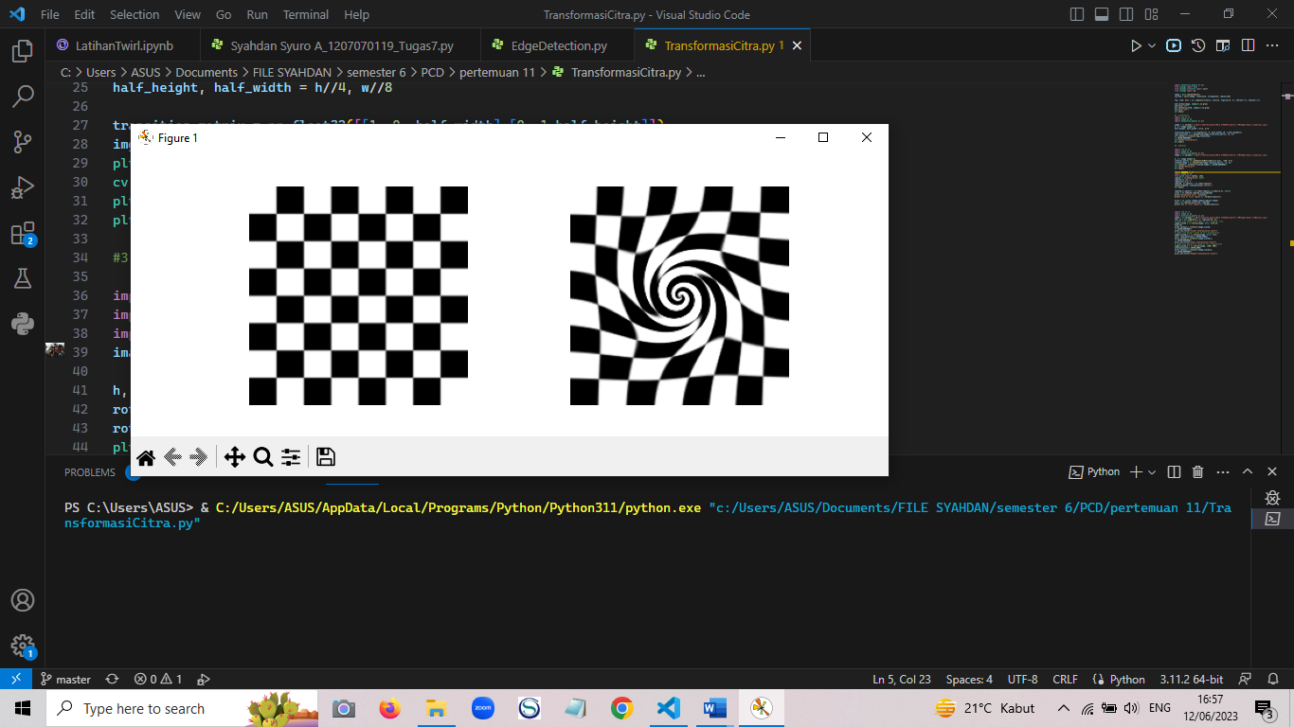

1. Translation

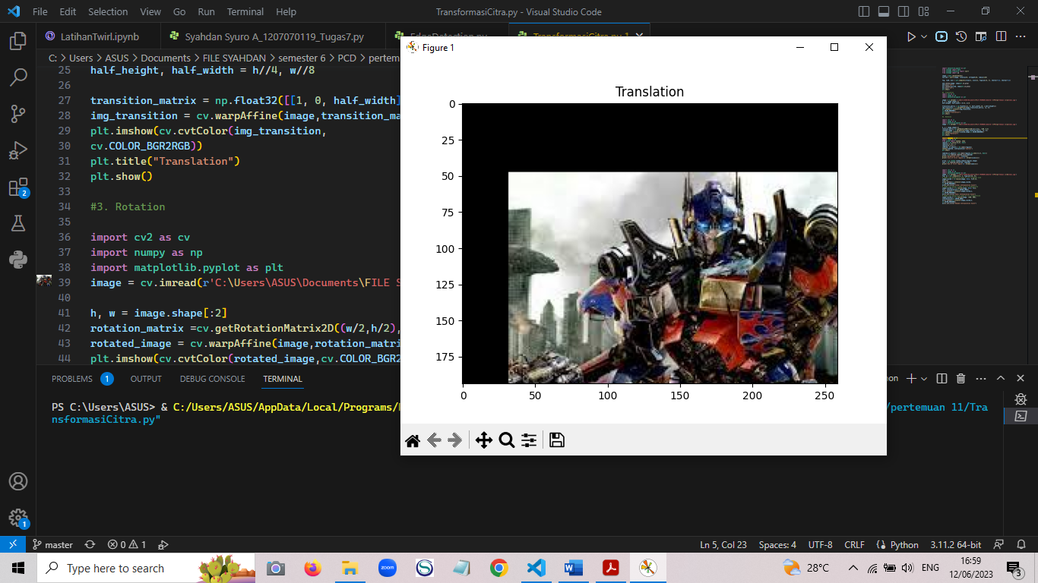

1. Rotation

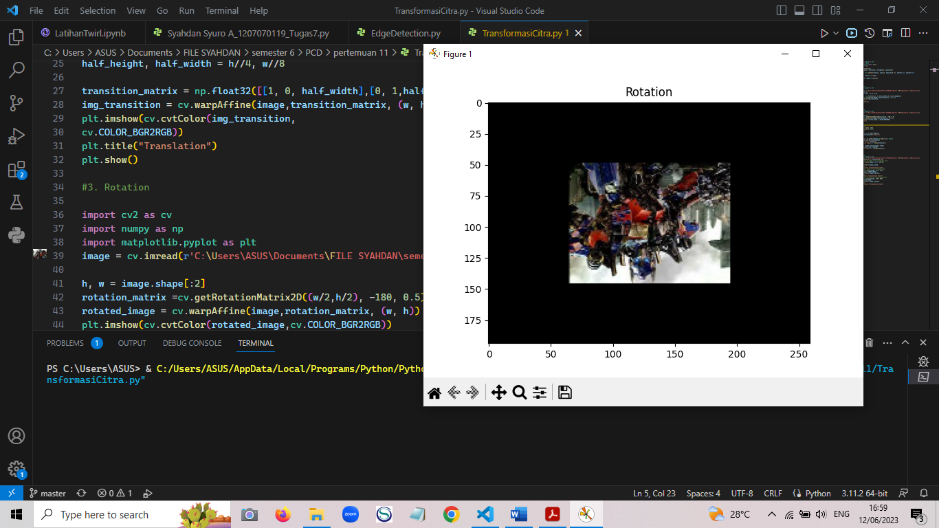

1. Interpolation

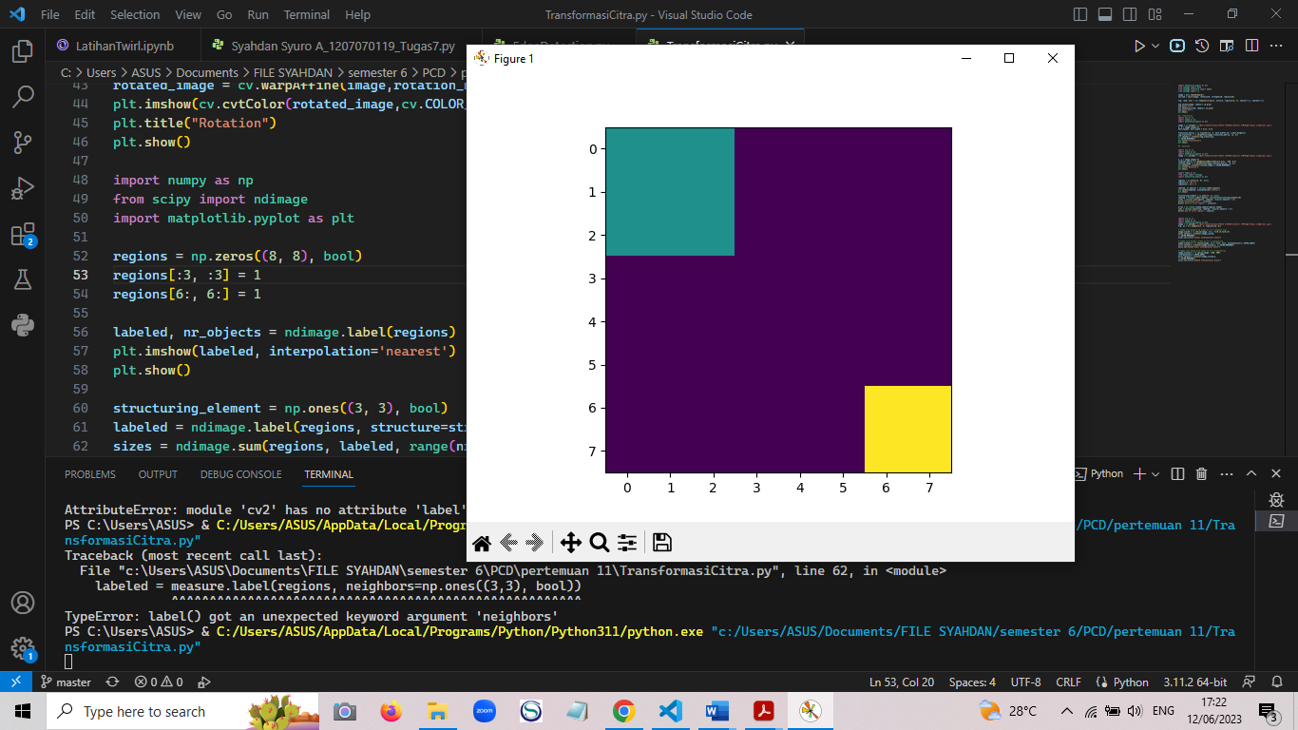

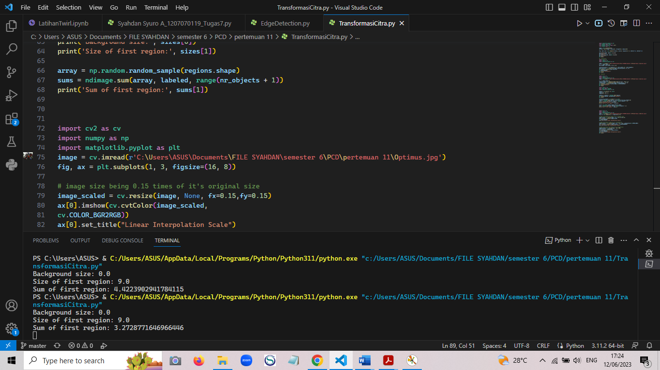

1. Skala Interpolasi miring

